Бекітемін:
Оқу ісі жөніндегі орынбасары: ____________________

Бөлім: | Кинематика
Педагогтың аты-жөні:
Күні:
Сынып: 10 | Қатысушылар саны: | Қатыспағандар саны:
Сабақтың тақырыбы: | Инвариантты және салыстырмалы физикалық шамалар. Галилейдің салыстырмалылық принципі
Оқу бағдарламасына сәйкес оқыту мақсаттары: | 10.2.13 –инварианты және салыстырмалы физикалық шамаларды ажырату;  10.2.1.4 – жылдамдықтарды қосу мен орын ауыстыруды қосу дың классикалық заңын есепшығарудақолдану;
Сабақтың мақсаты: | - инвариантты және салыстырмалы физикалық шамаларды ажыратады  - Галилейдің салыстырмалылық принципін тұжырымдайды  - жылдамдықтарды және орын ауыстыруды қосудың классикалық заңын есептерде қолданады  - әртүрлі санақ жүйесіндегі траекторияны салыстырып, талдайды
Құндылықтарға баулу: | «Адал азамат» бағдарламасы бойынша: Еңбекқорлық және кәсіби біліктілік.  «Еңбек етсең ерінбей, тояды қарның тіленбей» – Абай Құнанбайұлы.  Құндылық топтық жұмыстағы жауапкершілік пен өзара құрмет арқылы жүзеге асады.
Сабақтың барысы:
Сабақтың кезеңі/ уақыт | Педагогтің әрекеті | Оқушының әрекеті | Бағалау | Ресурстар
Сабақтың басы  5 минут  Ұйымдастыру, қызығушылықты ояту, мақсат қою | Ұйымдастыру кезеңі. Сәлемдесу, түгендеу, бағалау парағын тарату.  Білімді өзектендіру: «Блиц-сұрақ». 1 минут ішінде «Теңүдемелі қозғалыс кинематикасының негізгі теңдеулері мен ұғымдары. Практикалық жұмыс 1» тақырыбы бойынша 6–8 қысқа сұрақ қойылады.  Проблемалық сұрақ: Біркелкі жүріп келе жатқан пойызда допты жоғары лақтырсақ, ол қолымызға қайта түседі. Ал перронда тұрған адам не көреді?  Оқушылардың болжамдары тыңдалып, сабақтың тақырыбы мен мақсаты бірге анықталады. | Қысқа әрі нақты жауап береді.  Болжам айтып, мақсатты анықтауға қатысады. | ҚБ: ауызша кері байланыс, «Бас бармақ». | Слайд  Бағалау парағы
Сабақтың ортасы  8 минут  Үй тапсырмасын тексеру. «Төңкерілген сынып» | Оқушылар үйде тақырып бойынша бейнесабақты (Bilimland) көріп келген. Түсінікті тексеру сұрақтары:  - Галилей түрлендіруінде t′ = ? (t)  - Үдеу инвариант па? (иә)  - Траектория салыстырмалы ма? (иә)  Жауаптары бойынша сынып «түсінді» / «қайталау керек» топтарына бөлінеді. | Сұрақтарға жауап береді, түсініксіз тұстарды атайды. | ҚБ: «Бағдаршам» карточкалары. | Bilimland (QR)
Сабақтың ортасы  9 минут  Терең түсіндіру. Күрделі тұстар | Мұғалім «қайталау керек» тобымен күрделі тұстарды талдайды, «түсінді» тобы үлгі есепті өз бетінше шығарады:  - Классикалық механикада инвариант шамалар: уақыт, масса, ұзындық, үдеу, күш. Салыстырмалы: жылдамдық, орын ауыстыру, траектория, кинетикалық энергия.  - Галилей принципі: барлық инерциялық санақ жүйелерінде механиканың заңдары бірдей.  - υ⃗ = υ⃗′ + u⃗; s⃗ = s⃗′ + s⃗₀ (Галилей түрлендірулері: x = x′ + ut, t = t′).  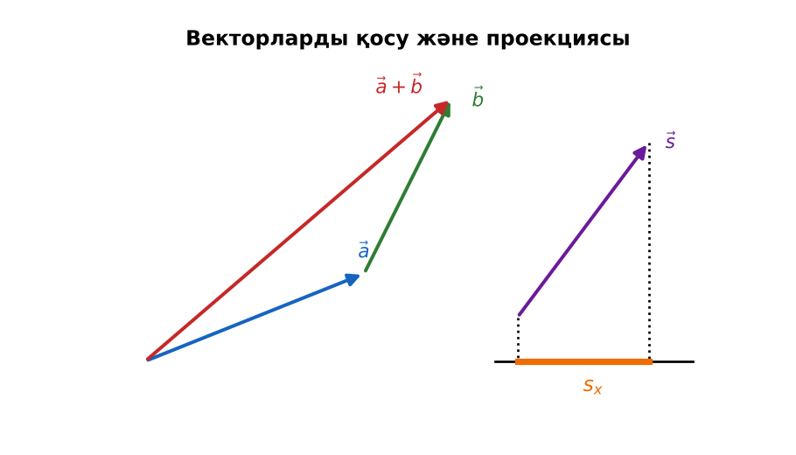  1-сурет. Жылдамдықтарды қосу  Үлгі есеп / мысал. Жылдамдықтарды қосу  1) Өзен ағысы 1 м/с, қайық сумен салыстырғанда 3 м/с, ағысқа перпендикуляр.  2) υ = √(9 + 1) ≈ 3,16 м/с.  Жауабы: ≈ 3,16 м/с. | Топтарға бөлініп, деңгейіне сай жұмыс істейді. | Дескриптор:  - инвариантты және салыстырмалы физикалық шамаларды ажыратады;  - топта/жұпта белсенді жұмыс істейді.  2 балл | Физика 10-сынып оқулығы  Слайд
Сабақтың ортасы  5 минут  Бекіту. «Ыстық картоп» | «Ыстық картоп». Тапсырма жазылған парақ топ ішінде қолдан-қолға беріледі, әр оқушы шешімнің бір қадамын жазады.  Үлгі: ұшақтың ауаға қатысты жылдамдығы 200 м/с (солтүстік), жел 30 м/с (шығыс). Жерге қатысты υ = √(200² + 30²) ≈ 202 м/с. | Тапсырманы орындайды. | Дескриптор: шешімді дұрыс рәсімдейді.  1 балл | Карточка
Сабақтың ортасы  2 минут  Сергіту сәті | «Векторлар». Мұғалім бағыт айтады (жоғары, оңға, солға, төмен), оқушылар қолымен вектор бағытын көрсетеді. | Қимылмен орындайды. | Бағаланбайды: белсенділік пен көңіл-күй бақыланады | Тақтадағы нұсқаулық  Музыка (қалауынша)
Сабақтың ортасы  11 минут  Деңгейлік тапсырмалар (жеке жұмыс) | Оқушы деңгейін өзі таңдайды; А деңгейін орындаған оқушы В деңгейіне өтеді (тапсырмалар Қосымша 1-де).  А деңгейі (білу, қолдану):  Шамаларды инвариантты/салыстырмалы деп бөл: масса, жылдамдық, уақыт, траектория, күш, кинетикалық энергия.  В деңгейі (талдау):  Эскалатор 0,8 м/с жылдамдықпен көтеріледі, адам оған қатысты 1 м/с жылдамдықпен жоғары жүреді. 36 м эскалатордан қанша уақытта шығады? Төмен жүрсе ше?  С деңгейі (жинақтау, бағалау):  Ені 300 м өзенді қайық (суға қатысты 5 м/с) ең қысқа жолмен өту үшін ағысқа (3 м/с) қандай бұрышпен бағытталуы керек? Өту уақыты?  ЕББҚ оқушыларына: ірі шрифтті (16–18) карточкалар, формулалар жадынамасы; терминдер сөздігі (қазақша – орысша) және сызбалар. | Деңгейін таңдап, жеке орындайды.  Жауап кілтімен өзін-өзі тексереді. | Дескриптор:  А: Галилейдің салыстырмалылық принципін тұжырымдайды – 2 балл  В: жылдамдықтарды және орын ауыстыруды қосудың классикалық заңын есептерде қолданады – 3 балл  С: әртүрлі санақ жүйесіндегі траекторияны салыстырып, талдайды – 4 балл | Деңгейлік карточкалар  Жауап кілті
Сабақтың соңы  5 минут  Бекіту, рефлексия, үй тапсырмасы | Бекіту: Plickers викторинасы (мұғалім алдын ала дайындайды). Сұрақтар:  - Галилей түрлендіруінде t′ = ? (t)  - Үдеу инвариант па? (иә)  - Траектория салыстырмалы ма? (иә)  Plickers: https://www.plickers.com/  Рефлексия «Смайликтер»: үш түрлі смайлик арқылы сабақты түсіну деңгейін белгілейді.  Үй тапсырмасы (таңдау бойынша):  - А: §4; 3 есеп.  - В: Пойыздағы допты лақтыруды екі жүйеде сызбамен көрсету.  - С: Галилейдің «Кеме ішіндегі тәжірибе» ой-эксперименті туралы. | Викторинаға жауап береді.  Балын қосып, өзін-өзі бағалайды.  Рефлексия жасайды. | Дескриптор: викторина сұрақтарының 80%-ына дұрыс жауап береді – 1 балл  Шкала: 90–100% «өте жақсы», 70–89% «жақсы», 50–69% «қанағаттанарлық» | Plickers (QR)  Kundelik.kz
Мұғалімге ескерту: оқушылар жиі жіберетін қателер
- Уақыт салыстырмалы (классикада). → Галилей түрлендіруінде t′ = t – инвариант.
Өмірмен байланыс
Ұшқыштар желді, кеме капитандары ағысты жылдамдықтарды қосу заңымен ескереді.
Тапсырмалардың жауап кілті
Тапсырма | Жауабы
А | Инвариант: масса, уақыт, күш; салыстырмалы: жылдамдық, траектория, E_k.
В | t = 20 с; төмен жүрсе 180 с.
С | sin α = 3/5 → ағысқа қарсы 37° (жағаға перпендикулярдан); υ = 4 м/с, t = 75 с.
Қосымша 1 | Иә.
Қосымша 2 | 21 м/с.
Үлгі есеп | ≈ 3,16 м/с.

Қосымша 1. Оқушыға арналған тапсырмалар парағы (басып шығаруға)
Аты-жөні: …………………………………… Сынып: ………… Күні: ……………

А деңгейі
Шамаларды инвариантты/салыстырмалы деп бөл: масса, жылдамдық, уақыт, траектория, күш, кинетикалық энергия.
____________________________________________________________________________________________
____________________________________________________________________________________________

В деңгейі
Эскалатор 0,8 м/с жылдамдықпен көтеріледі, адам оған қатысты 1 м/с жылдамдықпен жоғары жүреді. 36 м эскалатордан қанша уақытта шығады? Төмен жүрсе ше?
____________________________________________________________________________________________
____________________________________________________________________________________________
____________________________________________________________________________________________

С деңгейі
Ені 300 м өзенді қайық (суға қатысты 5 м/с) ең қысқа жолмен өту үшін ағысқа (3 м/с) қандай бұрышпен бағытталуы керек? Өту уақыты?
____________________________________________________________________________________________
____________________________________________________________________________________________
____________________________________________________________________________________________

Қосымша тапсырмалар
1) Ұзындық Галилей түрлендіруінде инвариант па?
____________________________________________________________________________________________
2) Поезд 20 м/с, жолаушы алға 1 м/с. Жерге қатысты?
____________________________________________________________________________________________
Қосымша 3. Тірек-конспект (бос орындарды сабақ барысында толтыр)
Тақырып: Инвариантты және салыстырмалы физикалық шамалар. Галилейдің салыстырмалылық принципі

• Классикалық механикада инвариант шамалар: уақыт, масса, ұзындық, үдеу, күш. Салыстырмалы: жылдамдық, орын ауыстыру, траектория, кинетикалық энергия.
• _____________________ барлық инерциялық санақ жүйелерінде механиканың заңдары бірдей.
• υ⃗ = υ⃗′ + u⃗; s⃗ = s⃗′ + s⃗₀ (Галилей түрлендірулері: x = x′ + ut, t = t′).

Есімде қалған формула / ереже: ____________________________________________________________
____________________________________________________________________________________________
Қосымша 2. Бағалау парағы (әр оқушыға)
Кезең | Дескриптор | Балл | Менің балым
Терең түсіндіру. Күрделі тұстар | Дескриптор: - инвариантты және салыстырмалы физикалық шамаларды ажыратады; - топта/жұпта белсенді жұмыс істейді. | 2
Бекіту. «Ыстық картоп» | Дескриптор: шешімді дұрыс рәсімдейді. | 1
Деңгейлік тапсырмалар (жеке жұмыс) | Дескриптор: А: Галилейдің салыстырмалылық принципін тұжырымдайды – 2 балл В: жылдамдықтарды және орын ауыстыруды қосудың классикалық заңын есептерде қолданады – | 9
Бекіту, рефлексия, үй тапсырмасы | Дескриптор: викторина сұрақтарының 80%-ына дұрыс жауап береді – 1 балл Шкала: 90–100% «өте жақсы», 70–89% «жақсы», 50–69% «қанағаттанарлық» | 1
Барлығы | 11–13 «өте жақсы», 8–10 «жақсы», 6–7 «қанағаттанарлық» | 13

Қосымша 4. Көрнекілік (интерактивті тақтаға немесе басып шығаруға)
1-сурет. Жылдамдықтарды қосу

Суретпен жұмыс (сұрақтар): 1) Суретте қандай құбылыс/құрылғы бейнеленген? 2) Қандай физикалық шамалар көрсетілген және олар қалай байланысқан? 3) Суретке сүйеніп, өмірден бір мысал келтір.
Сандық ресурстар (QR-кодтар)
Plickers – викторина  https://www.plickers.com/   | Bilimland – видеосабақ  https://bilimland.kz/   | OPIQ – цифрлық оқулық  https://www.opiq.kz/  

